新 书 推 荐

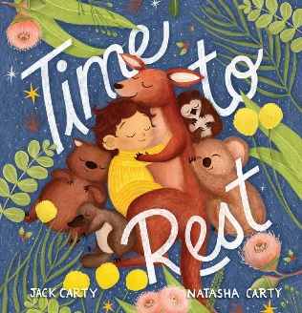
中文书名：《休息时间到》
英文书名：TIME TO REST
作 者：Jack Carty and Natasha Carty
出 版 社：Scholastic
代理公司：ANA
页 数：24页
出版时间：2024年2月
代理地区：中国大陆、台湾
审读资料：电子稿
类 型：儿童绘本

一岁以上儿童均可阅读

- 令人惊叹的全新澳大利亚图画书摇篮曲

- 太阳落山了，星星闪亮，动物们都躺在床上，大家该休息了

- 由澳大利亚作曲家杰克·卡蒂（Jack Carty）创作——附有二维码链接，可收听由杰克·卡蒂演唱的《休息时间到》摇篮曲录音

- 配有娜塔莎·卡蒂（Natasha Carty）创作的精美插图，展示了令人惊叹的澳大利亚动植物群

内容简介：

亲爱的，夕阳西下，鸟儿归巢。你们探索了一天，现在该休息了。

这是一个美丽而永恒的澳大利亚摇篮曲故事。

作者简介：

杰克·卡迪（Jack Carty）是一位澳大利亚作曲家、诗人、作家和父亲，自 2010 年以来一直从事原创音乐的创作和发行。他还是The Cardy Club（卡迪俱乐部）的创始人之一，该俱乐部是他与妻子娜塔莎共同创办的一家有趣、充满活力的贺卡公司。《休息时间到》是杰克的第一本儿童读物。

娜塔莎·卡迪（Natasha Carty）作为插图画家在布里斯班生活和工作。学习平面设计后，娜塔莎在国际零售公司工作，她的艺术技能很快被运用到产品和书籍印刷中。但直到娜塔莎为自己的贺卡和产品创作插画时，她对插画的热情才真正实现。《休息时间到》是娜塔莎的第一本儿童插画书，她与长期合作者兼丈夫杰克·卡蒂（Jack Carty）共同完成了这本书的创作。

内文插画：

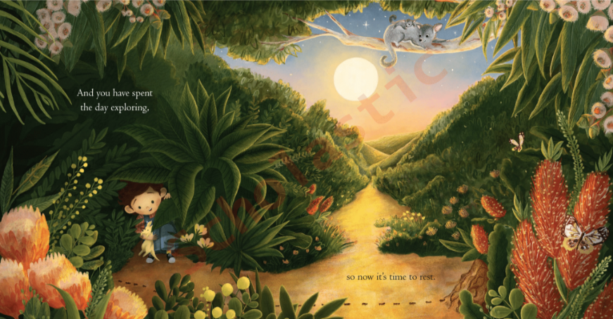
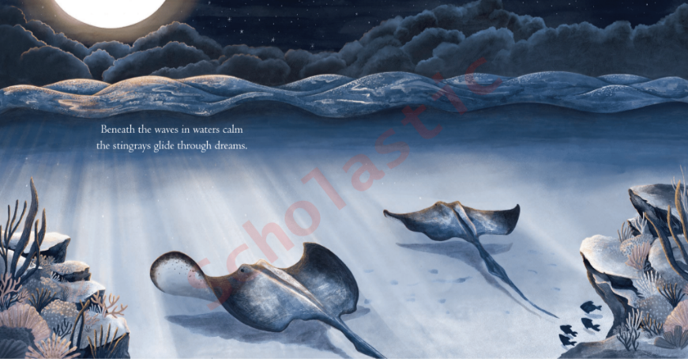
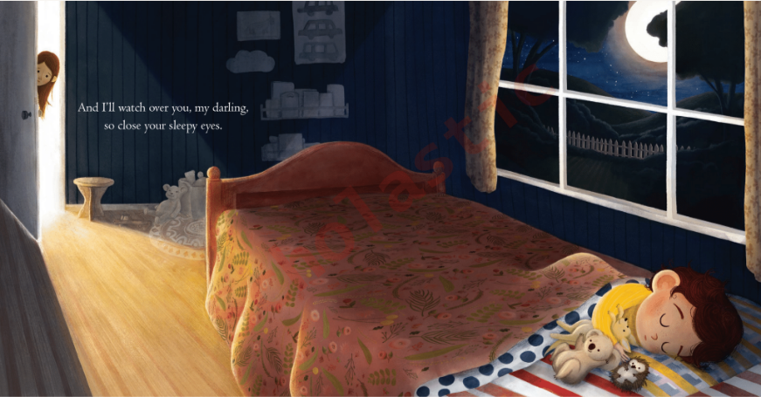

感谢您的阅读！
请将反馈信息发至：版权负责人
Email：Rights@nurnberg.com.cn
安德鲁·纳伯格联合国际有限公司北京代表处
北京市海淀区中关村大街甲59号中国人民大学文化大厦1705室, 邮编：100872
电话：010-82504106, 传真：010-82504200
公司网址：http://www.nurnberg.com.cn
书目下载：http://www.nurnberg.com.cn/booklist_zh/list.aspx
书讯浏览：http://www.nurnberg.com.cn/book/book.aspx
视频推荐：http://www.nurnberg.com.cn/video/video.aspx
豆瓣小站：http://site.douban.com/110577/
新浪微博：安德鲁纳伯格公司的微博_微博 (weibo.com)
微信订阅号：ANABJ2002

